*Perihal     : Permohonan Magang Kerja  
Lampiran    : 3 lembar  
Yth.  
HRD PT. Bentang Pusaka*

*Yogyakarta  
  
Dengan hormat,  
Saya yang bertanda tangan di bawah ini :  
  
Nama                       : Nasrul Adi Permana  
Alamat                     : Ngijon, Sendangarum, Minggir, Sleman*

*Kewarganegaraan : Indonesia*

*Tlpn/wa : 085813404153 / 083840029807*

*Perguruan Tinggi  : Universitas Teknologi Yogyakarta,*

*Program Studi        : S1 Teknik Informatika  
  
Dengan surat ini saya bermaksud mengajukan izin untuk dapat melaksanakan Kerja Praktik saya (magang) selama 1 (satu) sampai 3 (tiga) bulan di perusahaan yang Bapak/Ibu kelola. Sebagai bahan pertimbangan Bapak/Ibu, saya lampirkan beberapa berkas sebagai berikut :  
  
1. Daftar Riwayat Hidup / Curriculum Vitae (CV)  
2. Portofolio/ contoh karya*

*3. Foto terbaru*

*Demikian permohonan ini saya ajukan, besar harapan saya agar Bapak/Ibu berkenanmempertimbangkan permohonan ini. Atas perhatian dan kebijaksanaannya saya ucapkan terima kasih.*

*Hormat saya*

*Nasrul A.P*

*Portofolio*

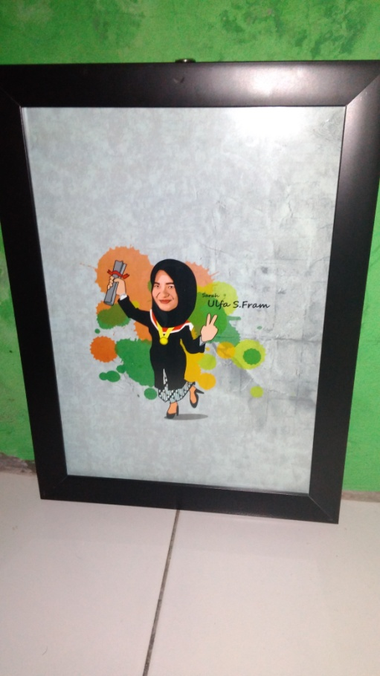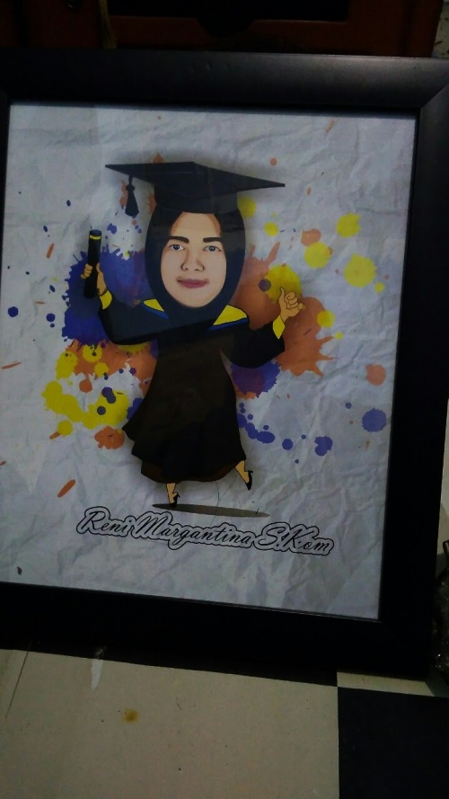

**

|  |
| --- |
| Karikatur wajah |

